# **I Encantos de Baja California**

**MT-40488** - Web: <https://viaje.mt/yjqqr>

**5 días y 4 noches**

Desde $14799 MXN | CPL + 1599 IMP

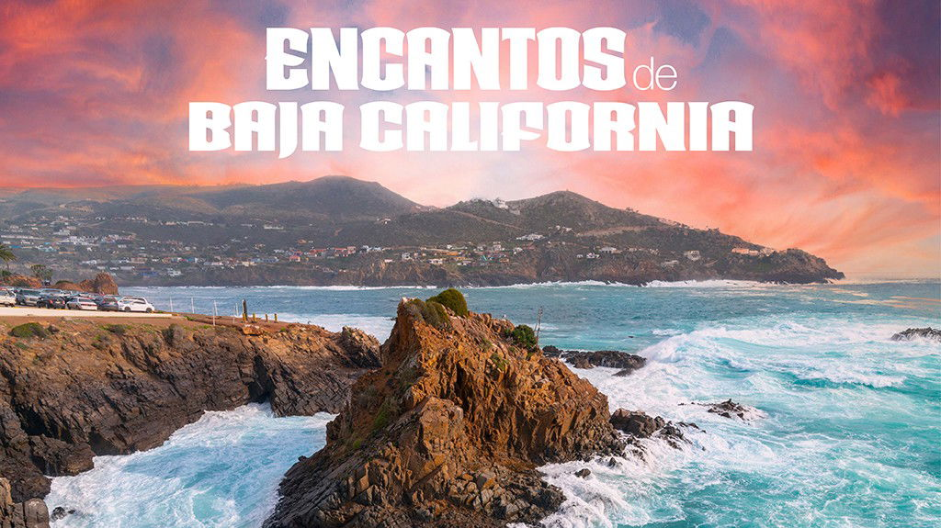

**Incluye vuelo con**

|  |
| --- |
|  |

#### **I SALIDAS**

|  |
| --- |
| **2025** |
| Abril: 09  Mayo: 15  Junio: 19 |

#### **I PAISES**

México.

#### **I CIUDADES**

Tijuana, Rosarito, Ensenada, Valle de Guadalupe, Bufadora.

#### **I ITINERARIO**

**DíA 01 MéXICO - TIJUANA - ROSARITO**

Cita en el Aeropuerto de la Ciudad de México para tomar el vuelo rumbo a Tijuana. Llegada, recepción y traslado a su hotel en Rosarito, dejaremos nuestras maletas en resguardo mientras salimos a conocer las Playas de Tijuana. (Tiempo libre para comer, No incluida) Conocerás el lugar donde inicia el muro que divide la frontera y la famosa puerta de la hermandad. Recorrido panorámico por la Av. Paseo de los Héroes, Plaza Rio, CECUT, Jai Alai, Av. Revolución, tiempo para la foto típica con el burro cebra, plaza Santa Cecilia, Reloj Monumental y recorrido por el Museo del Taco (9 salas interactivas te transportan paso a paso por la cultura mexicana del taco). Pasaremos al Museo de la Lucha Libre Mexicana (donde encontraras máscaras, figuras y carteles, todo lo relacionado a la lucha libre). Visitaremos el famoso Estadio Fútbol de los Xoloitzcuintles de Tijuana, Red Room Estadio Xolos donde podrás disfrutar de una vista panorámica del interior del estadio. Alojamiento.

**DíA 02 ROSARITO - ENSENADA**

Cita en el lobby. Iniciaremos con un recorrido por sus hermosas playas de Rosarito y sus calles coloridas explorando sus galerías locales donde podrás tomar un divertido paseo a caballo o descansar tomando una bebida refrescante a la orilla de la playa. Vista panorámica por galerías de arte y corredor gastronómico. Comida en Puerto Nuevo (Langosta) Tour por la zona gastronómica de Puerto Nuevo y comida en Restaurante en Puerto Nuevo: Langosta con arroz, frijol refrito y tortilla de harina hecha a mano y bebida bienvenida. Traslado a la ciudad de Ensenada.

Comenzando en el Mercado Negro de mariscos en donde podrás disfrutar de los típicos tacos de pescado, siguiendo por el malecón donde podrás observar la fauna marina y desde donde podrás tomar excursiones en barco (No Incluido). Partiremos hacia la Calle Primera de Ensenada a disfrutar de la gran variedad de restaurantes, bares, cafés y locales de artesanías entre ellos La Guerrerense y Casino Andaluz lugar donde se inventó las famosas Margaritas. Alojamiento.

.

**DíA 03 ENSENADA - VALLE DE GUADALUPE**

Cita en el Lobby. Nos trasladaremos hacía Valle de Guadalupe, lugar que ofrece una experiencia enológica y gastronómica inigualable así que prepárate para disfrutar momentos memorables. Exploraremos y probaremos los productos de la región como son quesos artesanales, aceite de oliva, aceitunas, pan recién horneado y mermeladas caseras. Conoceremos las vinícolas con una experiencia premium degustando en L.A. Cetto, La Barón Balché, Casta de Vinos, entre otras, para concluir tu experiencia gastronómica. Regresaremos a Ensenada. Alojamiento.

*La elección de las vinícolas estará sujeta a disponibilidad al momento de su visita*

**DíA 04 ENSENADA - BUFADORA**

Cita en el Lobby. Salida con destino hasta La Bufadora, uno de los géiseres naturales más grandes del mundo. Fenómeno Natural donde el agua del océano es empujada a través de una cueva submarina y sale a la superficie a través de una apertura en forma de chimenea, creando un impresionante chorro de agua que puede alcanzar alturas de hasta 30 metros. Los visitantes pueden disfrutar del espectáculo natural y también explorar los puestos de artesanías y comida local que se encuentran cerca de la zona. Tiempo libre.

Regresaremos a Ensenada. Alojamiento.

**DíA 05 ENSENADA - CIUDAD DE MéXICO**

A la hora acordada estar listos en el Lobby para ser trasladados al Aeropuerto de Tijuana y tomar nuestro vuelo de regreso.

**\*\*El itinerario puede sufrir modificaciones por causa de fuerza mayor**

**y ajena a Mega Travel tales como cierres por contingencia, bloqueos, retrasos de líneas aéreas etc sin embargo siempre tratamos de cumplir con el itinerario para convivencia de los pasajeros\*\***

**\*El itinerario podrá ser modificado, según el horario de vuelos confirmados por cada salida\***

#### **I TARIFAS**

|  |  |  |  |
| --- | --- | --- | --- |
| **CPL** | **TRIPLE** | **DOBLE** | **MNR** |
| $ 14,799 | $ 15,199 | $ 16,199 | $ 12,799 |

**IMPUESTOS Y SUPLEMENTOS**

|  |  |
| --- | --- |
| Impuestos Aéreos | $ 1,599 |
| Suplemento Temporada Alta: Abril 09 | $ 999 |

- Precios por persona en MXN. - Los precios cambian constantemente, así que te sugerimos la verificación de estos, y no utilizar este documento como definitivo. - Consulte con su ejecutivo el costo en SGL.

#### **I HOTELES**

|  |  |  |  |
| --- | --- | --- | --- |
| **HOTELES PREVISTOS O SIMILARES** | | | |
| **HOTEL** | **CIUDAD** | **TIPO** | **PAíS** |
| Festival Plaza O Similar. | Rosarito | Turista | México |
| Baja Inn O Similar | Ensenada | Turista | México |
| ésta es la relación de los hoteles utilizados más frecuentemente en este circuito. Reflejada tan sólo a efectos indicativos, pudiendo ser el pasajero alojado en establecimientos similares o alternativos | | | |

**Precios vigentes hasta el 19/06/2025**

#### **I EL VIAJE INCLUYE**

● Vuelo redondo MEX-TIJ-MEX en clase Turista.

● Traslado redondo Apto-Hotel-Apto.

● 04 noches de alojamiento: 01 en Rosarito y 03 en Ensenada.

● Transportación durante el recorrido.

● Conductor-guía - que los acompañara durante el recorrido.

● Entrada al CECUT.

● Entrada al Museo del Taco (degustación de un taco).

● Museo de la Lucha Libre.

● Comida en Puerto Nuevo: Langosta y bebida de bienvenida.

● Degustación en Ensenada (un taco o una tostada).

● Entrada Casino Andaluz lugar donde se inventó las famosas Margaritas.

● Degustación de una Margarita.

● Entrada al Museo del Vino.

● Una degustación básica en bodega o vinícola asignada.

#### **I EL VIAJE NO INCLUYE**

● IMPUESTOS $1,599 MXN POR PERSONA

● GASTOS PERSONALES, PROPINAS (SEGUROS MÉDICOS, ALIMENTOS Y/O TOURS OPCIONALES, SERVICIOS NO ESPECIFICADOS)

#### **I NOTAS**

**NOTAS IMPORTANTES**

Para su comodidad, algunas veces el equipaje será movido por los maleteros hasta sus cuartos asignados en los hoteles; por lo cual les recomendamos que no guarden ningún objeto de valor en los mismos ya que no nos hacemos responsables por estos.

Programa Opera a partir de 10 personas

***RECOMENDACIONES DE VIAJE:***

Le sugerimos llevar consigo ropa cómoda, gorra y calzado bajo de preferencia tenis para las caminatas y bloqueador. En épocas de lluvia impermeable. Así como también efectivo, para comidas y compras, algunos lugares podrían no aceptar pagos con tarjeta.

**POLÍTICAS DE CONTRATACIÓN Y CANCELACIÓN**

<https://cdn.mtmedia25.com/contratos/contratoadhesion-astromundo-20241002.pdf>

**Precios indicados en MXN, pagaderos en Moneda Nacional al tipo de cambio del día.**

**Los precios indicados en este sitio web, son de carácter informativo y deben ser confirmados para realizar su reservación ya que están sujetos a modificaciones sin previo aviso.**